

HLSLSymbols サンプル

*\* このサンプルは、2016 年 8 月の Xbox One XDK と互換性があります。*

# 概要

このサンプルは、HLSL シェーダーから pdb シンボルを生成および処理するためのさまざまなオプションを示します。PIX ツールのさまざまな便利な機能には、シェーダーシンボルが必要です。たとえば、編集継続、シェーダーデバッグなどがあります。

# サンプルをビルドする

ソリューションには 2 つの Visual Studio プロジェクトが含まれています

* **MyD3DCompiler:** D3DCompile API ファミリーを使用してシェーダーをコンパイルするシンプルな Win32 コマンドラインツール。
* **HLSLSymbols：**Xbox 上で実行され、同じピクセルシェーダーのコピーをいくつか使用する XDK プロジェクト。その一部は MyD3DCompiler.exe を使用してコンパイルされます。

このソリューションは、両方のプロジェクトを自動的にビルドし、HLSLSymbols の MyD3DCompiler への依存関係を尊重するように設定されています。

# サンプルの使用

サンプルにはランタイムコントロールがありません。使用目的は、サンプルの実行、画面上のテキストの確認、PIX キャプチャの取得、PIX 内のさまざまな三角形のピクセルシェーダーの表示です。

## HLSLSymbols

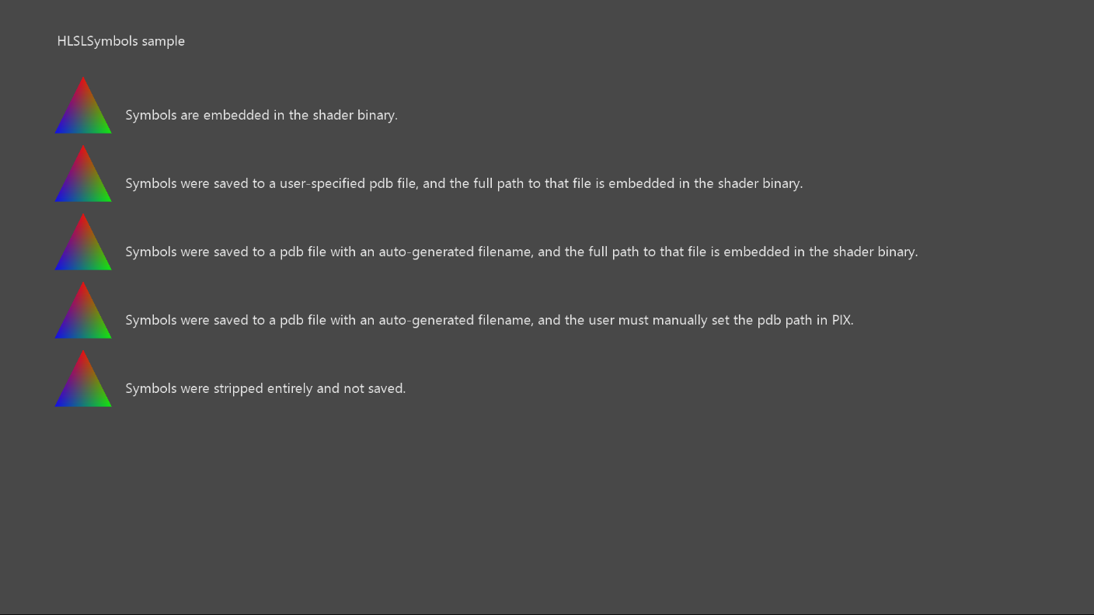

|  |  |  |
| --- | --- | --- |
| 作用 | ゲームパッド | キーボード |
| 終了 | 表示ボタン | ESC |

# 実装上の注意

MyD3DCompiler プロジェクトのコードは、サンプルの中核です。このコードは、アセット構築時に HLSL シンボルを操作するためのさまざまな方法を示しています。サンプルで示されているケースは次のとおりです：

* **EmbeddedPdb：**シェーダーは、fxcと/Zi オプションを使用してコンパイルされました。シンボルはシェーダーバイナリに埋め込まれています。これは最も簡単なオプションですが、ランタイムシェーダのサイズが大きくなります。
* **ManualPdb：**シェーダーは、D3DCOMPILE_DEBUG フラグを付けた MyD3DCompiler を使用してコンパイルされました。その後、シンボルはディスクに保存され、入力 HLSL ファイルの名前と一致するように明示した pdb ファイル名がつけられました。次に、シンボルがシェーダーバイナリから削除され、pdb へのパスがシェーダーバイナリに埋め込まれました。便利さとランタイムシェーダーサイズのバランスをとるため、このアプローチを推奨します。
* **AutoPdb：**このケースは前のケースと同じですが、pdb ファイル名が MyD3DCompiler によって自動的に選択されてシェーダーのセマンティックハッシュと同一になる点が異なります。このアプローチは、pdb ファイル名を選ぶときに起こるかもしれないある特定の困難を回避します。例えば、入力 HLSL は、自然に関連付けられたファイル名なしでメモリ内のバッファから来ることがあります。または、開発者が同じ HLSL ファイルを複数の引数を使用して複数回コンパイルすると、名前の衝突が発生する可能性があります。
* **AutoPdbNoPath：**これは、追加のメモリを節約するために pdb へのパスがシェーダーバイナリから省略されている点を除いて、前の場合と同じです。この場合、開発者は、pdb が PIX シンボルパスにあることを確認する必要があります。これは、PIX 設定ビューから制御できます。
* **StrippedPdb：**これはエラーの事例です。開発者はシンボルを生成しましたが、ディスクに保存せずにそれらを取り除きました。PIX がこのシェーダーのシンボルを取得する方法はありません。

# 既知の問題点

なし

# 更新履歴

2014/07 - 初期リリース

2018/08 - D3D12 と新しいサンプルフレームワークへのポート

# プライバシーステートメント

サンプルをコンパイルして実行すると、サンプルの実行可能ファイルの名前がMicrosoftに送信され、サンプルの使用状況の追跡に役立ちます。このデータ収集を無効にするには、Main.cppの「Sample Usage Telemetry」というラベルの付いたコードブロックを削除します。

マイクロソフトのプライバシーポリシー全般に関する詳細については、 [Microsoftのプライバシーステートメント](https://privacy.microsoft.com/ja-jp/privacystatement/)をご参照ください。